ФЕДЕРАЛЬНОЕ АГЕНТСТВО ЖЕЛЕЗНОДОРОЖНОГО ТРАНСПОРТА
Федеральное государственное бюджетное образовательное учреждение высшего образования
«Петербургский государственный университет путей сообщения
Императора Александра I»
(ФГБОУ ВО ПГУПС)

Кафедра «Логистика и коммерческая работа»

РАБОЧАЯ ПРОГРАММА
дисциплины
«ЛОГИСТИКА ПАССАЖИРСКИХ ПЕРЕВОЗОК» (Б1.В.ДВ.4.1)
для направления
38.03.02 «Менеджмент»
по профилю
«Логистика»

Форма обучения – очная, заочная

Санкт-Петербург
2018

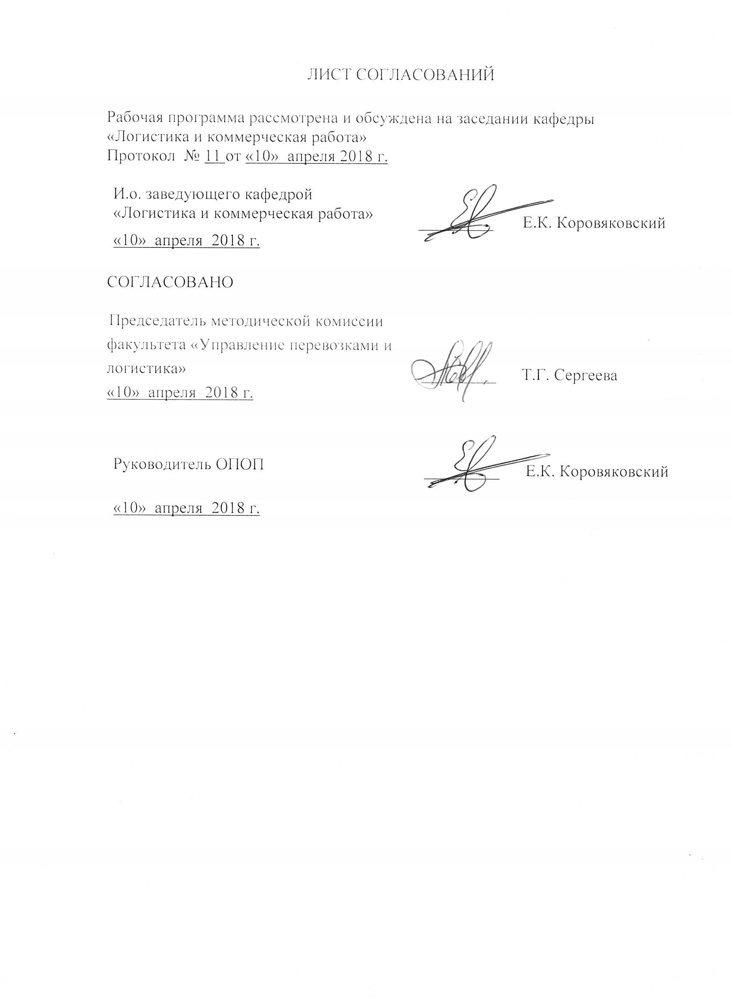
1. Цели и задачи дисциплины

Рабочая программа составлена в соответствии с ФГОС ВО, утвержденным «_12_» января 2016 г., приказ № 7 по направлению 38.03.02 «Менеджмент», по дисциплине «Логистика пассажирских перевозок».
Целью изучения дисциплины «Логистика пассажирских перевозок» является формирование у выпускника общекультурных, профессиональных компетенций, способствующих решению профессиональных задач в соответствии с торгово-технологической профессиональной деятельностью и профилем подготовки «Логистика». Для изучения студентами пассажирских перевозок как особого вида деятельности на железных дорогах, ознакомления с коммерческими возможностями повышения качества обслуживания пассажиров.
Для достижения поставленной цели решаются следующие задачи:
- приобретение знаний, умений и навыков в области коммерции пассажирских перевозок для организации и управления коммерческой, маркетинговой, рекламной, логистической и товароведной деятельностью организации;
- формирование характера мышления и ценностных ориентаций, при которых соблюдение действующего законодательства и нормативных документов, а также требований, установленных техническими регламентами, стандартами, положениями договоров рассматривается в качестве приоритета.

2. Перечень планируемых результатов обучения по дисциплине, соотнесенных с планируемыми результатами освоения основной профессиональной образовательной программы

В результате освоения дисциплины обучающийся должен:

ЗНАТЬ:
- виды пассажирских сообщений, классификацию, композицию и схемы пассажирских поездов, технологию их обслуживания, работу вокзала и технологию билетно-кассовой работы в соответствии с правилами оказания услуг;
- технологию централизованного управления пассажирскими перевозками во взаимодействии с дирекциями ОАО «РЖД»; современные инновационные технологии на железнодорожном транспорте; зарубежные транспортные технологии;
- структуру автоматизированных систем управления пассажирских перевозок; информационных систем мониторинга и учета выполнения технологических операций.

УМЕТЬ:
- организовать пассажиропотоки, их обслуживание на вокзале, составить план формирования пассажирских поездов, рассчитать оптимальный вариант размещения зонных станций на пригородном участке;
- применять инструменты системы управления качеством при анализе работы производственных подразделений пассажирских перевозок.

ВЛАДЕТЬ:
- приемами планирования пассажирской работы, способами обоснования показателей качества обслуживания пассажиров;
- методами оперативного планирования пассажирских перевозок;
- основными принципами, совершенствования пассажирского комплекса, возможности развития услуг на вокзалах и в поездах.

Приобретенные знания, умения, навыки и/или опыт деятельности, характеризующие формирование компетенций, осваиваемые в данной дисциплине, позволяют решать профессиональные задачи, приведенные в соответствующем перечне по видам профессиональной деятельности в п. 2.4 основной профессиональной образовательной программы (ОПОП).
Изучение дисциплины направлено на формирование следующих профессиональных компетенций (ПК), соответствующих видам профессиональной деятельности, на которые ориентирована программа бакалавриата:
Организационно-управленческая деятельность:
- способностью участвовать в управлении проектом, программой внедрения технологических и продуктовых инноваций или программой организационных изменений (ПК-6)
Предпринимательская деятельность:
- владением навыками координации предпринимательской деятельности в целях обеспечения согласованности выполнения бизнес-плана всеми участниками (ПК-19)

3. Место дисциплины в структуре основной профессиональной образовательной программы

Дисциплина «Логистика пассажирских перевозок» (Б1.В.ДВ.4.1) относится к вариативной части и является дисциплиной по выбору обучающегося.

4. Объем дисциплины и виды учебной работы

Очная форма обучения
Вид учебной работы | Всего часов | Семестр
 |  | IV
Контактная работа (по видам учебных занятий)  В том числе: | 64 | 64
- лекции (Л) | 32 | 32
- практические занятия (ПЗ) | 32 | 32
Самостоятельная работа (СРС) (всего) | 35 | 35
Контроль | 9 | 9
Форма контроля знаний | Зачет | Зачет
Общая трудоемкость:
Час/ зач. ед. | 108/3 | 108/3

Заочная форма обучения
Вид учебной работы | Всего часов | Курс
 |  | III
Контактная работа (по видам учебных занятий)  В том числе: | 12 | 12
- лекции (Л) | 6 | 6
- практические занятия (ПЗ) | 6 | 6
Самостоятельная работа (СРС) (всего) | 92 | 92
Контроль | 4 | 4
Форма контроля знаний | Зачет | Зачет
Общая трудоемкость:
Час/ зач. ед. | 108/3 | 108/3

5. Содержание и структура дисциплины

5.1 Содержание дисциплины

№ п/п | Наименование раздела дисциплины | Содержание раздела
1 | Основные определения, понятия и нормативные документы пассажирских перевозок | Нормативные и руководящие документы. Структура управления пассажирскими перевозками на железнодорожном транспорте.
2 | Виды коммерческой деятельности в пассажирских перевозках | Классификация перевозок. Коммерческая деятельность в пассажирских перевозках на железнодорожном транспорте. Конкуренция в пассажирских перевозках.
3 | Дальние пассажирские перевозки, пригородные пассажирские перевозки | Классификация поездов и предоставляемого сервисного обслуживания в поездах. Составляющая тарифа в пассажирских перевозках.
4 | Скоростные пассажирские перевозки | Классификация пассажирских перевозок по скорости. Российские скоростные поезда, сервис и обслуживание пассажиров. Зарубежный опыт в организации скоростного движения.
5 | Логистика вокзала | Определение основных элементов вокзала. Коммерческая деятельность. Продажа билетов. АСУ Экспресс.
6 | Городские пассажирские перевозки | Классификация городских пассажирских перевозок. Система организации работы общественного транспорта. Конкуренция.

5.2 Разделы дисциплины и виды занятий

Очная форма обучения
№ п/п | Наименование разделов дисциплины | Л | ПЗ | СРС
1 | Основные определения, понятия и нормативные документы пассажирских перевозок | 4 | 4 | 5
2 | Виды коммерческой деятельности в пассажирских перевозках | 4 | 4 | 5
3 | Дальние пассажирские перевозки, пригородные пассажирские перевозки | 10 | 10 | 10
4 | Скоростные пассажирские перевозки | 6 | 6 | 5
5 | Логистика вокзала | 4 | 4 | 5
6 | Городские пассажирские перевозки | 4 | 4 | 5
 | Итого | 32 | 32 | 35

Заочная форма обучения
№ п/п | Наименование разделов дисциплины | Л | ПЗ | СРС
1 | Основные определения, понятия и нормативные документы пассажирских перевозок | 1 |  | 16
2 | Виды коммерческой деятельности в пассажирских перевозках | 1 | 3 | 16
3 | Дальние пассажирские перевозки, пригородные пассажирские перевозки | 1 | 3 | 16
4 | Скоростные пассажирские перевозки | 1 |  | 16
5 | Логистика вокзала | 1 |  | 16
6 | Городские пассажирские перевозки | 1 |  | 12
 | Итого | 6 | 6 | 92

6. Перечень учебно-методического обеспечения для самостоятельной работы обучающихся по дисциплине

№  п/п | Наименование раздела | Перечень учебно-методического обеспечения
1 | Основные определения, понятия и нормативные документы пассажирских перевозок | 1. Организация пассажирских перевозок: учебное пособие / А. Г. Котенко [и др.] ; , ФГБОУ ВПО ПГУПС. - Санкт-Петербург : ФГБОУ ВПО ПГУПС, 2016. - 83 с.  2. Логистика пассажирских перевозок [Текст] : методические указания / , ФГБОУ ВПО ПГУПС, каф. "Логистика и коммерч. работа" ; сост.: А. С. Бессолицын, Е. К. Коровяковский, Ю. Н. Панова. - Санкт-Петербург : ФГБОУ ВПО ПГУПС, 2015. - 31 с.
2 | Виды коммерческой деятельности в пассажирских перевозках
3 | Дальние пассажирские перевозки, пригородные пассажирские перевозки
4 | Скоростные пассажирские перевозки
5 | Логистика вокзала
6 | Городские пассажирские перевозки

7. Фонд оценочных средств для проведения текущего контроля успеваемости и промежуточной аттестации обучающихся по дисциплине

Фонд оценочных средств по дисциплине «Логистика пассажирских перевозок» является неотъемлемой частью рабочей программы и представлен отдельным документом, рассмотренным на заседании кафедры «Логистика и коммерческая работа» и утвержденным заведующим кафедрой.

8. Перечень основной и дополнительной учебной литературы, нормативно-правовой документации и других изданий, необходимых для освоения дисциплины

  - Перечень основной учебной литературы, необходимой для освоения дисциплины:
1. Организация пассажирских перевозок: учебное пособие / А. Г. Котенко [и др.] ; , ФГБОУ ВПО ПГУПС. - Санкт-Петербург : ФГБОУ ВПО ПГУПС, 2016. - 83 с.

8.2 Перечень дополнительной учебной литературы, необходимой для освоения дисциплины:

1. Железнодорожные пассажирские перевозки: [монография] / под ред. Г. В. Верховых ; ПГУПС, Науч.-образоват. центр инновац. развития пассажир. ж.-д. перевозок. - Санкт-Петербург : Северо-Западный региональный центр "РУСИЧ" : Паллада-медиа, 2012. - 511 с.

8.3 Перечень нормативно-правовой документации, необходимой для освоения дисциплины

1. Комментарий к Транспортному уставу железных дорог Российской Федерации. – М.: Контракт, 1998, - 304 с.
2. Сборник правил перевозок грузов на железнодорожном транспорте. – М.: Коньоакт, 2001. – 599с.
3. Тарифы на перевозки грузов и услуги инфраструктуры, выполняемые Российскими железными дорогами. Прейскурант 10-01 – М.: Бизнес Проект. – 159с.

8.4 Другие издания, необходимые для освоения дисциплины

1. Логистика пассажирских перевозок [Текст] : методические указания / , ФГБОУ ВПО ПГУПС, каф. "Логистика и коммерч. работа" ; сост.: А. С. Бессолицын, Е. К. Коровяковский, Ю. Н. Панова. - Санкт-Петербург : ФГБОУ ВПО ПГУПС, 2015. - 31 с.
2. Периодические издания: «Интегрированная логистика», «Российская Бизнес-газета», «Логистика», «Container. ru», «Транспорт России», «Морские Порты», «Железнодорожный транспорт», «РЖД-Партнер», «Железные дороги мира», «Ценообразование и сметное нормирование в строительстве», Мир транспорта», «Транспортное дело в России», «Транспортное строительство», «Экономика железных дорог», «International Railway Journal», «Material Handling Engineering», «Progressive Railroading», «Railway Gazette», «Railway Transport», нормы и сборники ФЕР.
3. Доклады, отчеты, обзоры баз данных Федеральной службы статистики России, Европы, OAO «РЖД», официального портала администрации г. Санкт-Петербурга, ООО «Координационный центр по ценообразованию и сметному нормированию в строительстве», ЗАО «Морцентр-ТЭК».

9. Перечень ресурсов информационно-телекоммуникационной сети «Интернет», необходимых для освоения дисциплины
- Личный кабинет обучающегося и электронная информационно-образовательная среда [Электронный ресурс]. - Режим доступа: http://sdo.pgups.ru (для доступа к полнотекстовым документам требуется авторизация).
- Электронно-библиотечная система издательства «Лань». Режим доступа: http://e.lanbook.com (для доступа к полнотекстовым документам требуется авторизация).
- Электронная библиотека ЮРАЙТ. Режим доступа: https://biblio-online.ru/ (для доступа к полнотекстовым документам требуется авторизация).
- Электронно-библиотечная система ibooks.ru («Айбукс»). Режим доступа: https://ibooks.ru/home.php?routine=bookshelf (для доступа к полнотекстовым документам требуется авторизация).
- Электронная библиотека «Единое окно доступа к образовательным ресурсам». Режим доступа: http://window.edu.ru. – свободный.
- http://rzd.ru [Электронный ресурс] - режим доступа – свободный
- http://sklada.ru [Электронный ресурс] - режим доступа – свободный
- http://rosavtodor.ru [Электронный ресурс] - режим доступа – свободный
- www.rcsme.ru [Электронный ресурс] - режим доступа – свободный
- www.gks.ru [Электронный ресурс] - режим доступа – свободный
- http://doc.rzd.ru/doc/public/ru [Электронный ресурс] - режим доступа – свободный
- http://ru.wikipedia.org/wiki [Электронный ресурс] - режим доступа – свободный
- www.ati.su [Электронный ресурс] - режим доступа – свободный
- www.openbusiness.ru [Электронный ресурс] - режим доступа – свободный
- www.edu.dvgups [Электронный ресурс] - режим доступа – свободный
- www.expert.ru [Электронный ресурс] - режим доступа – свободный

10. Методические указания для обучающихся по освоению дисциплины
Порядок изучения дисциплины следующий:
- Освоение разделов дисциплины производится в порядке, приведенном в разделе 5 «Содержание и структура дисциплины». Обучающийся должен освоить все разделы дисциплины с помощью учебно-методического обеспечения, приведенного в разделах 6, 8 и 9 рабочей программы.
- Для формирования компетенций обучающийся должен представить выполненные типовые контрольные задания или иные материалы, необходимые для оценки знаний, умений, навыков и (или) опыта деятельности, предусмотренные текущим контролем (см. фонд оценочных средств по дисциплине).
- По итогам текущего контроля по дисциплине, обучающийся должен пройти промежуточную аттестацию (см. фонд оценочных средств по дисциплине).

11. Перечень информационных технологий, используемых при осуществлении образовательного процесса по дисциплине, включая перечень программного обеспечения и информационных справочных систем
Системой информационного обеспечения практики предусматриваются использование единой автоматизированной информационной системы управления Университета (ЕАИСУ) для учета прохождения практики обучающимися.
Перечень информационных технологий, используемых при проведении практики:
- электронная информационно-образовательная среда Петербургского государственного университета путей сообщения Императора Александра I [Электронный ресурс]. Режим доступа: http://sdo.pgups.ru.
Перечень информационных технологий, используемых при осуществлении образовательного процесса по дисциплине:
- технические средства (компьютерная техника, наборы демонстрационного оборудования);
- методы обучения с использованием информационных технологий (демонстрация мультимедийных материалов и т.д.);
- электронная информационно-образовательная среда Петербургского государственного университета путей сообщения Императора Александра I [Электронный ресурс]. Режим доступа: http://sdo.pgups.ru.
Дисциплина обеспечена необходимым комплектом лицензионного программного обеспечения, установленного на технических средствах, размещенных в специальных помещениях и помещениях для самостоятельной работы: операционная система Windows, MS Office.

12 Описание материально-технической базы, необходимой для осуществления образовательного процесса по дисциплине
Материально-техническая база обеспечивает проведение всех видов учебных занятий, предусмотренных учебным планом по специальности для направления 38.03.02 «Менеджмент» соответствует действующим санитарным и противопожарным нормам и правилам.
Она содержит:
- помещения для проведения лекционных и практических занятий (занятий семинарского типа), курсового проектирования, укомплектованных специализированной учебной мебелью и техническими средствами обучения, служащими для представления учебной информации большой аудитории (маркерной доской, мультимедийным проектором и другими информационно-демонстрационными средствами). В случае отсутствия в аудитории технических средств обучения для предоставления учебной информации используется переносной проектор и маркерная доска (стена).
Для проведения занятий лекционного типа используются учебно-наглядные материалы в виде презентаций, которые обеспечивают тематические иллюстрации в соответствии с рабочей программой дисциплины;
- помещения для проведения групповых и индивидуальных консультаций;
- помещения для проведения текущего контроля и промежуточной аттестации;
- помещения для самостоятельной работы оснащены компьютерной техникой с возможностью подключения к сети "Интернет" с обеспечением доступа в электронную информационно-образовательную среду.

Разработчик программы А.С. Бессолицын

«10» апреля 2018 г.

